Specificaţii tehnice
[Acest tabel va fi completat de către ofertant în coloanele 2, 3, 4, 6, 7, iar de către autoritatea contractantă – în coloanele 1, 5,]

Numărul procedurii de achiziție: _____________________________________________
Obiectul achiziției: Achiziționarea mobilierului

Denumirea serviciilor /bunurilor | Denumirea serviciului/bunului | Ţara de origine | Produ-cătorul | Specificarea tehnică deplină solicitată de către autoritatea contractantă | Specificarea tehnică deplină propusă de către ofertant | Standarde de referinţă
1 | 2 | 3 | 4 | 5 | 6 | 7
Lotul 1 mobilier de birou
Dulap p/u Jurnale | Dulap p/u Jurnale |  |  | 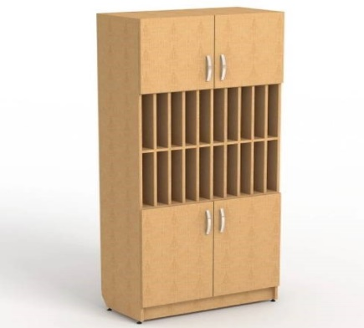  modelul dulapului echivalent imaginilor alaturate.  Dimensiuni  Inaltime 1500-1900 mm  Latime 800-1000 mm  Adincime 350-450 mm  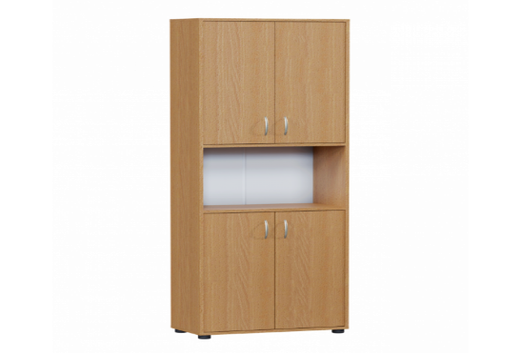  Garanție: 12 luni
Lotul 2 mobilier școlar - Set Bancă școlară cu 2 scaune
Set Bancă școlară cu 2 scaune | Set Bancă școlară cu 2 scaune |  |  | Set de mobila banca școlară cu 2 scaune L-1200-1300mm, l-500mm, H-750-800mm. Structura metalica din țeava-vopsita culoare cafenie/sur/negru. Scaun reglabil dimensiuni 380x380 mm h 350-460 mm profil din metal Bancă 2 persoane. Bancă Dimensiuni: L-1200-1300 mm, l–500 mm; H – 750-800 mm.  Structura metalică: din ţeavă metalica vopsită in câmp electrostatic de culoare cafenie/sur/negru, grosime perete ţeavă 20*20*1,2-1,8 mm. Blatul de culoarea bej U112 PE: PAL de 18 mm, cant PVC 2 mm culoarea bej, capetele piciorului sint căptuşite cu capac protector plastic, fixate rigid antiderapant. Banca va fi dotată cu 2 cirlige ( pe ambele părţi pentru ghiozdan). Scaun Dimensiuni: L- 380mm; l — 380mm H-350-460 mm Structura: profil din metal de 25*25*1,2-1,8 mm, Tălpi din plastic, fixate rigid de structură. Şezut: din placaj lacuit multistrat (minim 8 mm ) cu margini rotungite, curbat ergonimic. Spetează: din placaj lacuit multistrat (minim 8 mm) cu margini rotunjite, curbat ergonomic.  Culoarea pentru structura metalică: cafenie/sur/negru. Produs in coditii de fabrica, de calitate impecabila.  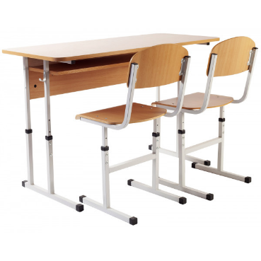  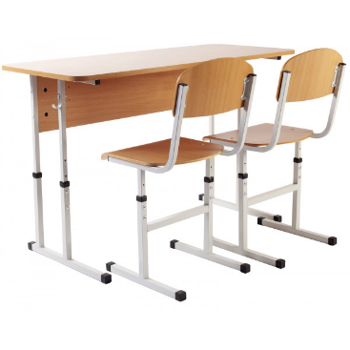  Livrarea (în termen de 20 zile la sediul instituției), montarea și instalarea mobilei din contul operatorului economic, conform cerințelor instituțiilor de învățământ. Mobilierul confecționat urmează a fi însoțit de caracteristicile tehnice. Garanţie – 2 ani.  Echivalent imaginilor alaturate

Semnat:_______________ Numele, Prenumele:__Gancearuc Aliona_______În calitate de: __direcor al gimnaziului___
Beneficiar: _IP GIMNAZIUL SĂSENI _ Adresa: __r. Călărași, s. Săseni _____

Semnat:_______________ Numele, Prenumele:_____________________________În calitate de: ________________

Ofertantul: _______________________ Adresa: ______________________________

Specificații de preț
[Acest tabel va fi completat de către ofertant în coloanele 5,6,7,8 și 11 la necesitate, iar de către autoritatea contractantă – în coloanele 1,2,3,4,9,10]
Numărul procedurii de achiziție: _____________________________________________
Obiectul achiziției: Achiziționarea mobilierului

Cod CPV | Denumirea serviciilor | Unitatea de măsură | Canti-tatea | Preţ unitar (fără TVA) | Preţ unitar (cu TVA) | Suma  fără  TVA | Suma  cu TVA | Termenul de  livrare | Clasificație bugetară (IBAN)
1 | 2 | 3 | 4 | 5 | 6 | 7 | 8 | 9 | 10
 | Lotul 1 - mobilier de birou |  |  |  |  |  |  | In termen de 20 zile dupa efectuarea comenzii | 316110
39130000-2 | Dulap p/u Jurnale | Buc | 1 |  |  |  |  | In termen de 20 zile dupa efectuarea comenzii
 | Lotul 2 – mobilier școlar |  |  |  |  |  |  | In termen de 20 zile dupa efectuarea comenzii
39160000-1 | Set Bancă școlară cu 2 scaune | Buc | 30 |  |  |  |  | In termen de 20 zile dupa efectuarea comenzii
 | TOTAL inclusiv TVA lei MDL

Semnat:_______________ Numele, Prenumele:__Gancearuc Aliona_______În calitate de: __direcor al gimnaziului___
Beneficiar: _IP GIMNAZIUL SĂSENI _ Adresa: __r. Călărași, s. Săseni _____

Semnat:_______________ Numele, Prenumele:_____________________________În calitate de: ________________

Ofertantul: _______________________ Adresa: ______________________________

